Что такое декупаж из салфеток?

Изучаем тему, и просматриваем варианты работ в интернете, готовим материалы для работы.
Декупаж — методика декорирования вещей путем наклеивания на них вырезанных из бумаги узоров и рисунков, соответствующих художественной задумке мастера и последующей лакировке готовой работы для защиты от повреждений. Выполненная картинка будет похожа на настоящую живопись.
С помощью этой техники дают вторую жизнь старым предметам мебели или домашнего инвентаря и создают потрясающие поделки, которыми можно украсить интерьер или подарить друзьям и родным.

Инструменты и материалы для работы
Мастера рекомендуют выполнять декупаж из салфеток, используя пошаговые инструкции с фотографиями.
Для работы в простой технике нужен следующий инвентарь:
- трехслойные цветные салфетки, рисовая бумага или специальные карты с требуемым рисунком;
- остро заточенные ножнички;
- специальный клей (как вариант ПВА, разведенный с водой 1:1);
- мочалки и кисточки лучше из натурального волоса. Для разглаживания складок стоит купить мягкую кисть.
- объект для декорирования;
- акриловый грунт для удачного сцепления при покраске, и художественные белила разных цветов;
- карандаш;
- крупный и мелкий наждак для шлифования поверхностей;
- акриловый или строительный лак на водной основе.
Это стандартный набор. В зависимости от рабочего материала его дополняют подручными средствами.

Основные приемы и этапы декупажа различных предметов
Для начинающих осваивать технику декупаж, и желающим изучить пошагово технику изготовления, специалисты рекомендуют начать мастерить из салфеток по фотографиям.
Последовательность изготовления на деревянном предмете:
- Ошкурить поверхность наждачной бумагой для пропитки грунтовки.
- Загрунтовать, после чего отшлифовать заготовку еще раз.
- Нанести сверху белую акриловую эмаль.
- Наложить изображение, покрыть несколькими слоями лака, зачищая каждый для глянца.
Чтобы понять, как материалы взаимодействуют между собой, желательно провести пробу на аналогичном образце. Особенность техники заключается не в умении рисовать, а во владении аккуратностью и филигранностью, т.к. работать придется ножницами. Лучше использовать специальные картинки для декора, имеющие оптимальное качество печати, и стойкие к воде и клею краски.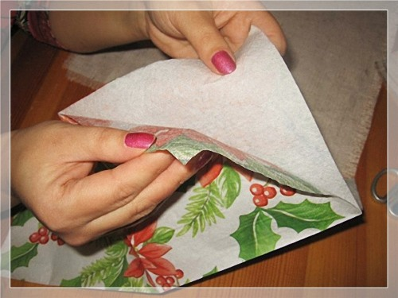
Существуют такие техники прикрепления иллюстраций:
- Приклеить — самый распространенный способ. Для этого наложить салфетку на декорируемый объект и сверху нанести кисточкой клей.
- С помощью файла — подходит для рельефной основы. На канцелярский файл положить приготовленный узор лицом к пленке и побрызгать его водой до полного намокания салфетки. После размытия бумажных остатков на целлофане останется краска с изображением. Приложить пленку к декорируемому предмету т.о. чтобы картинка прилипла к нему.
- Утюгом — горячий способ подходит для ровных поверхностей. Сначала промазать рабочую площадку клеем и дать высохнуть. Расположить сверху рисунок и закрыть пергаментом для выпекания. Проглаживать утюгом поверх бумаги до того времени, пока узор не приклеится. Нанести слой лака.
- С применением желатина. Повторяет технику приклеивания, только клей заменяется желатином. Подходит для украшения писанок. Для этого 1 ч.л. желатина развести в 1 ст. кипятка и использовать как клей.

Создание узора из салфеток
Для декупажа применяют следующие материалы:
- салфетки;
- специальные карты, продающиеся в магазинах для творчества;
- рисунки из сети или распечатанные фотографии;
- изображения с оберточной бумаги, вырезки из журналов, открытки.
Приклеить можно любые картинки, но не все идеально подходят, и узор приходится подбирать долгое время.
Следует учитывать такие параметры:
- Основной критерий — размер изображения, который должен гармонировать с величиной заготовки. Освоив технику обработки распечаток, легко менять формат узоров в разных графических редакторах.
- Второй фактор — исходный материал не подходит по цветовой палитре. Удачная комбинация цветов рисунка и оставшегося декора — значительная часть успеха, которая решается с помощью графической программы.
- Иногда иллюстрации не сочетаются по образу и стилю. Неверный подбор мотива портит эффект от выполненной работы. Необходимо выбирать картинки соответствующие возникшему замыслу.
- Иногда на салфетках присутствуют ненужные элементы, которые приходится убирать.

